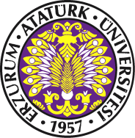  ATATÜRK ÜNİVERSİTESİ  KÂZIM KARABEKİR EĞİTİM FAKÜLTESİ  GÖREV TANIMLARI |  |  | 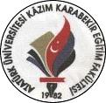
Üniversite |  | Atatürk Üniversitesi
Birim |  | Kâzım Karabekir Eğitim Fakültesi
Görevi |  | Öğretim Üyesi  (Prof.Dr., Doç.Dr., Yrd.Doç.Dr.)
Üst Yönetici |  | Dekan, Bölüm Başkanı, Anabilim Dalı Başkanı
Astları
TEMEL GÖREV VE SORUMLULUKLAR
- Yükseköğretim Kanunu’ndaki amaç ve ilkelere uygun biçimde önlisans, lisans ve lisansüstü düzeyinde eğitim-öğretim ve uygulamalı çalışmalar yapmak ve yaptırmak, projeleri ve seminerleri yönetmek,
- Bilimsel araştırmalar ve yayımlar yapmak,
- Bölüm Başkanlığınca düzenlenecek programa göre belirli günlerde öğrencileri kabul ederek onlara gerekli konularda yardım etmek, kanundaki amaç ve ana ilkeler doğrultusunda yol göstermek, rehberlik ve danışmanlık etmek,
- Lisans ve lisansüstü derslerindeki uygulama ve laboratuvarı yapmak,
- Dekan, Bölüm Başkanı ve Anabilim Dalı Başkanının verdiği diğer görevleri yapmak,
- Yukarıda yazılı olan bütün bu görevleri kanunlara ve yönetmeliklere uygun olarak yerine getirirken, Bölüm Başkanı ve Anabilim Dalı Başkanına karşı sorumludur.

